

**“Brand Identity”**

Mata Kuliah

MCM303 Branding

Paundra Jhalugilang, S.Hum., M.Si.

7520

UNIVERSITAS ESA UNGGUL

2018

**PENGERTIAN BRAND**

**PENDAHULUAN**

Seperti diketahui bahwa ilmu *brand* berkembang terus sampai saat ini. *Brand* sudah lama dikenal orang sejak zaman dahulu kala. *Brand* biasa dikenal dengan sebutan “Merek” dalam bahasa Indonesia. Namun, kata merek sebenarnya masih terlalu spesifik jika dibandingkan dengan pengertian “Brand” dalam bahasa Inggris. Brand memiliki makna yang begitu luas, bukan sekadar nama atau logo saja.

**SEJARAH BRAND**

Konsumsi masyarakat yang besar terhadap komoditas yang memiliki *brand* mengakibatkan para pengusaha tidak hanya bersaing dalam menjual produk dan jasa saja tetapi juga bersaing dalam menjual makna yang terkandung dalam *brand* tersebut. Persaingan itu membuat *branding* menjadi salah satu bagian marketing yang cukup penting. Namun, *branding*  dan marketing merupakan dua konsep yang berbeda dan sesungguhnya *branding* bukan hal baru dan justru sudah ada sejak zaman dulu kala.

Dulunya, *brand* memang hanya mencakup gambar-gambar simbolik dan ornament seperti yang digunakan kerajaan dan kekaisaran. Contohnya, orang Jepang menggunakan bunga serunai, orang Romawi menggunakan elang, dan orang Perancis menggunakan singa sebelum akhirnya menggunakan bunga lili. Seperti dikutip Anggraini dalam skripsinya (2016), mengungkapkan bahwa Eropa mengembangkan suatu sistem yang rumit dalam mengidentifikasi tanda untuk digunakan sebagai lambang pada abad 12. Praktik memiliki simbol pribadi pada perisai-perisai dan spanduk dimulai pada masa feodal. Perisai digunakan untuk membedakan keluarga, perusahaan, hingga Negara bagian. Arsitekturnya terdiri dari enam elemen meliputi: kepala, tubuh, helm, jubah, perisai berlukiskan lambang, dan gulungan surat dengan moto. Budaya Amerika dan Australia juga menggunakan binatang, tumbuhan, atau subyek lain sebagai simbol keturunan dari suatu keluarga atau suku tertentu pada masa itu (Knapp, 2002).

Masih dari Anggraini (2016), Stempel atau cap juga digunakan sebagai tanda identifikasi pada budaya purba. Dalam kekaisaran Babilonia, stempel digunakan untuk menjamin keaslian dokumen. Zaman dahulu kala, di Negara Timur seperti China, Jepang, Korea menggunakan potongan batu yang dipahat dengan indah untuk menandai status dan kewenangan para kaisar dan anggota senior hakim dalam menjamin keaslian surat keputusan dan sertifikat. Cara tersebut membuat baik orang terpelajar maupun buta huruf mengenali simbol dari penguasa atau raja.

Knapp (2002) dalam Anggraini (2016), mengungkapkan bahwa ilmu lambang membuat hubungan eksplisit antara tanda identitas dan nilai. Simbol-simbol heraldik menggunakan banyak kosa kata dan kode yang ditentukan dengan ketat untuk menunjukkan identitas pemakainya dengan tepat dan dengan rasa bangga. Tanda „heraldik‟ berkembang tidak hanya untuk menunjukkan identifikasi, tetapi juga warisan status sosial dan posisi terhormat misalnya, tanda yang menyatakan keluarga aristokrat, tanda urutan kelahiran anak, dan simbol-simbol yang menunjukkan adopsi, aliansi, hak kepemilikan, dan profesi.

Pemberian *brand* pada komoditi bukan merupakan fenomena baru. Sejarah kuno membuktikan adanya nama-nama yang dituliskan pada beberapa barang seperti pahatan batu untuk mengidentifikasi pembuatnya. Sejak tahun 2000 SM, tulisan dan gambar di dinding-dinding kuburan Mesir Kuno menunjukkan bahwa ternak pada zaman itu telah diberi merek/ tanda. Para pedagang Eropa pada abad pertengahan juga telah menggunakan simbol-simbol sebagai merek dagang untuk meyakinkan konsumen dan memberikan perlindungan hukum terhadap produsen. Banyak barang yang diperjualbelikan seperti pakaian dan makanan pada masa itu juga memiliki *brand* sehingga kegiatan *branding* memang sudah dikenal sejak zaman dulu kala. Para pemburu prasejarah mengukir senjata mereka dengan tanda-tanda untuk menunjukkan kepemilikan. Pembuat tembikar purba dari Yunani dan Romawi mengidentifikasi pekerjaan mereka dengan memberikan cap di dasar pot yang masih basah. Para pengrajin menandai hasil kerajinannya dengan memberi tanda di setiap hasil kerajinannya.

Di Amerika Serikat, para peternak pada abad ke-18 telah memberikan cap kepada hewan ternaknya terutama sapi. Hal itu bertujuan untuk membedakan sapi-sapi miliknya dengan sapi milik orang lain. Di sinilah asal mula kata “Brand” yang diambil dari kata “Brandr” yang artinya “To Burn”. Melalui cap itulah, konsumen juga lebih mudah dalam membedakan ternak-ternak berkualitas yang ditawarkan oleh peternak yang memiliki reputasi bagus.

*Brand* baru digunakan pada produk untuk dijadikan dalam sebuah kemasan pada sekitar tahun 1800-an pasca-revolusi industri. Pada saat itu, teknologi dan media massa mulai berkembang sehingga para produsen memiliki kemudahan dalam memperkenalkan *brand*-nya kepada masyarakat. Pabrik-pabrik memiliki kebutuhan untuk menjual barangnya kepada target market yang lebih luas. Industrialisasi juga mengubah bentuk bisnis pada saat itu, seperti produk sabun yang tadinya hanya dari industri rumahan kemudian berkembang dan diproduksi oleh pabrik dalam skala besar. Ketika mengirimkan barang-barangnya melalui kapal (pengapalan), pabrik-pabrik tersebut menaruh logo mereka di tong-tong yang sudah disiapkan. Barang-barang yang telah dikemas dengan baik serta diberi tanda/logo tersebut kemudian dipasarkan secara luas. Nama-nama *brand* terkenal seperti Campbell Soup, Coca-Cola, Juicy Fruit, dan Quaker Oats adalah produk-produk pertama yang diberikan *brand*.

Berdasarkan data yang diungkap majalah *Businessweek*, sekitar 30% dari 100 *brand* terbaik di dunia telah terbentuk sebelum tahun 1900.

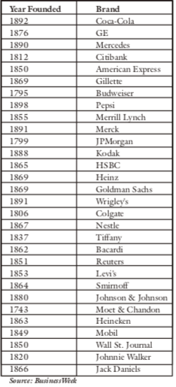

Memasuki tahun 1900-an mulai ramai dengan istilah *branding*. Bahkan pada pertengahan tahun 1960, budaya *lifestyle* berkembang pesat sehingga *branding* mulai memiliki peran yang penting dalam kegiatan perdagangan. *Branding* mulai mengembangkan diri dengan mengkomunikasikan berbagai simbol kepada masyarakat, tidak cukup hanya pada nama dan poster, *branding* berkembang dengan menciptakan tagline atau semboyan, mengelola visualisasi logo, serta bekerja sama dengan orang-orang populer dengan reputasi tertentu dalam iklannya untuk mengasosiasi makna dalam konstruksi konsumennya atau yang biasa disebut dengan *brand ambassador.*

Meski *brand* telah memiliki peran penting dalam kegiatan pemasaran dan perdagangan sejak lama, tetapi baru pada abad ke-20, *brand* memiliki nilai tambah yang sangat krusial bagi para pelaku bisnis dalam melakukan persaingan. Pada awalnya, *brand* sekadar sebuah nama atau lambing untuk membedakan diri dari produk lainnya. Namun pada perkembangan selanjutnya, *brand* telah berubah menjadi nama yang dianggap mewakili sebuah obyek. Misalnya, Odol yang mewakili pasta gigi, sehingga orang-orang pada zaman sekarang menyebut pasta gigi dengan sebutan “Odol”. Padahal, Odol adalah sebuah *brand* pasta gigi dari Jerman yang bahkan sudah tak beredar lagi di Indonesia.

Contoh lain adalah Aqua yang begitu tertancap dalam benak masyarakat Indonesia. Apabila menyebut nama Aqua, maka yang terlintas adalah air mineral kemasan. Aqua benar-benar mewakili dari air minuman kemasan. Budaya konsumsi simbol di dalam masyarakat mengakibatkan strategi branding menjadi salah satu bidang yang dikaji secara ilmiah bahkan kemudian menjadi bagian dari akademik khususnya di bidang marketing dan komunikasi.

**PENGERTIAN BRAND**

Setelah memahami sejarah panjang *brand* dan *branding*, tetapi pada dasarnya semua akar dari kegiatan *branding* adalah sebuah keinginan manusia untuk menciptakan identitas baik secara personal dan sosial, serta untuk menunjukkan bahwa dirinya berbeda dari orang lain, dan juga memiliki reputasi yang baik. Berikut adalah pengertian *brand* seperti dihimpun dari berbagai sumber:

Menurut American Marketing Association (AMA):

“*Nama, istilah, tanda, lambang, atau desain, atau kombinasinya, yang dimaksudkan untuk mengidentifikasikan barang atau jasa dari satu penjual atau kelompok penjual dan mendiferensiasikan produk atau jasa dari para pesaing*”

Menurut Keagan (1995):

“*Brand* *adalah sekumpulan citra dan pengalaman kompleks di benak pelanggan yang mengkomunikasikan harapan mengenai manfaat yang akan diperoleh dari suatu produk yang diproduksi oleh perusahaan tertentu*.*”*

Menurut UU No. 15 Tahun 2001 pasal 1 ayat 1:

“*Tanda yang berupa gambar, nama, kata, huruf-huruf, angka-angka, susunan warna, atau kombinasi dari unsur-unsur tersebut yang memiliki daya pembeda dan digunakan dalam kegiatan perdagangan dan jasa*.”

Menurut Philip Kotler (2003):

*“Brand adalah suatu nama, istilah, simbol, desain, atau gabungan keempatnya yang mengidentifikasikan produk atau layanan para penjual dan membedakannya dari produk pesaing*.”

Menurut Kevin Lane Keller (2003):

*“Brand adalah produk yang mampu memberikan dimensi tambahan yang secara unik dapat membedakannya dari produk-produk lain yang dirancang untuk memuaskan target pasarnya”*

Menurut Hermawan Kertajaya (2002):

“*Brand adalah aset yang menciptakan nilai bagi pelanggan dengan meningkatkan kepuasan dan menghargai kualitas*.”

*Brand* memang memiliki pengertian yang sangat luas, bahkan para ahli memiliki definisinya sendiri-sendiri. Namun, yang dapat disimpulkan adalah bahwa *brand* merupakan kombinasi dari wujud fisik dan non-fisik, seperti nama, simbol, kata, karakter, dan nilai-nilai dari sebuah obyek yang bertujuan untuk mengidentifikasi dan membedakan diri dari yang lainnya.

*Brand* juga bisa diibaratkan seperti manusia. Seorang manusia pasti memiliki nama, bentuk fisik, sifat, karakter, manfaat secara fungsional dan emosional, serta memiliki rencana dan tujuan hidup. Begitu juga dengan *brand. Brand* memiliki bentuk fisik dan non-fisik seperti sifat dan karakter layaknya manusia. Bahkan memiliki prinsip dan nilai-nilai kehidupan. *Brand* bukan sekadar apa yang bisa dilihat oleh orang, tetapi juga bisa dirasakan.

*Brand* memang tak dapat dipisahkan dari eksistensi sebuah produk atau jasa. Kesadaran seperti ini masih kurang dipahami oleh sebagian besar para pemasar. *Brand* sebagai pembentuk karakter produk atau jasa akan terasa fungsinya saat ditawarkan kepada pelanggan dengan tingkat persaingan yang tinggi. Banyaknya jumlah produk sejenis akan membuat pelanggan kesulitan dalam melakukan identifikasi secara tepat dan akurat terhadap atribut dan manfaat yang ditawarkan. Di sinilah peran strategis *brand* sebagai sebuah pemandu dalam menunjukkan berbagai elemen penting suatu *brand*, seperti kualitas, daya tahan, citra, atau gaya yang tidak dimiliki *brand* lainnya kepada pelanggan.

**APA SAJA YANG BISA DIJADIKAN BRAND**

* **Komoditi (Barang)**

Barang berwujud yang mungkin paling banyak memiliki *brand* dan dapat ditemui setiap hari, mulai dari etalase toko sampai di tempat-tempat penjualan *online.* Contoh: pakaian, makanan, minuman, shampo, sabun, mobil, jam tangan, dsb

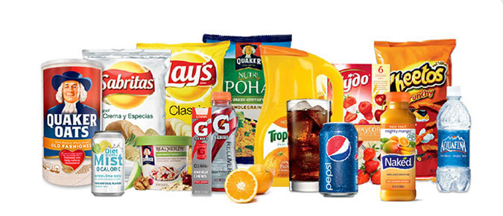

* **Jasa/pelayanan**

Bagi produk jasa, memiliki *brand* yang kuat jelas menjadi keunggulan tersendiri. Seperti diketahui, produk jasa memiliki keunikan karena tidak berwujud, tak dapat dipisahkan, sulit menjaga konsistensi, dan tak dapat disimpan sehingga sulit bagi pelanggan untuk melakukan evaluasi sebelum transaksi. Pada kondisi ini, peran *brand* sebagai pemberi sinyal awal kepada pelanggan jelas sangat diperlukan. Contoh: Pengiriman barang, bank, transportasi, dsb

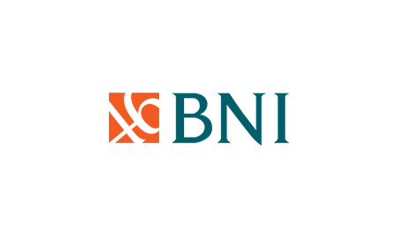

* **Tempat (negara, provinsi, kota)**

Dalam konsep memasarkan tempat, sebuah tempat akan bernilai tinggi di mata pelanggan jika memiliki citra yang baik. Citra yang baik akan terbangun jika memiliki strategi *brand* yang terencana. Beberapa tempat telah memiliki nilai dan makna tersendiri, seperti Kawasan Sudirman yang sudah dikenal sebagai tempat usaha atau bisnis papan atas. Negara dan kota juga bisa dijadikan sebuah *brand* yang menonjolkan ciri khas dan keunggulannya karena fungsinya untuk menarik perhatian wisatawan. Contoh: Visit Indonesia, DKI Jakarta, Bandung, tempat-tempat wisata, dsb)



* **Orang (*personal brand*)**

Bukan hanya produk barang atau jasa yang bisa dijadikan sebuah *brand.* Orang juga bisa memiliki *brand* sebagai proses identifikasi membedakan dirinya dari orang lain. Biasanya, orang-orang yang memiliki *brand* adalah tokoh-tokoh *public figure* seperti tokoh politik, selebriti, atlet, dsb.

 

* **Organisasi**

Partai politik atau organisasi politik seperti Golkar, PDIP, atau PKS adalah organisasi yang memiliki *brand* yang sangat kuat. Mereka memiliki keunikannya sendiri-sendiri untuk dikenal oleh masyarakat. Misalnya Golkar sebagai partai yang sangat berpengalaman di bidang politik, PDIP sebagai partainya *wong cilik*, atau PKS yang merupakan partai Islam dengan ajaran lebih modern. Contoh lain adalah: Klub sepak bola, partai politik, lembaga swadaya masyarakat, organisasi masyarakat, dsb



* **Olahraga**

Acara-acara (kompetisi) olahraga juga memiliki *brand* untuk menciptakan loyalitas penggemarnya. Contohnya adalah Liga Champions, sebuah kompetisi sepak bola tingkat klub Eropa. Liga Champions dibuat begitu bergengsi di kalangan industri sepak bola.

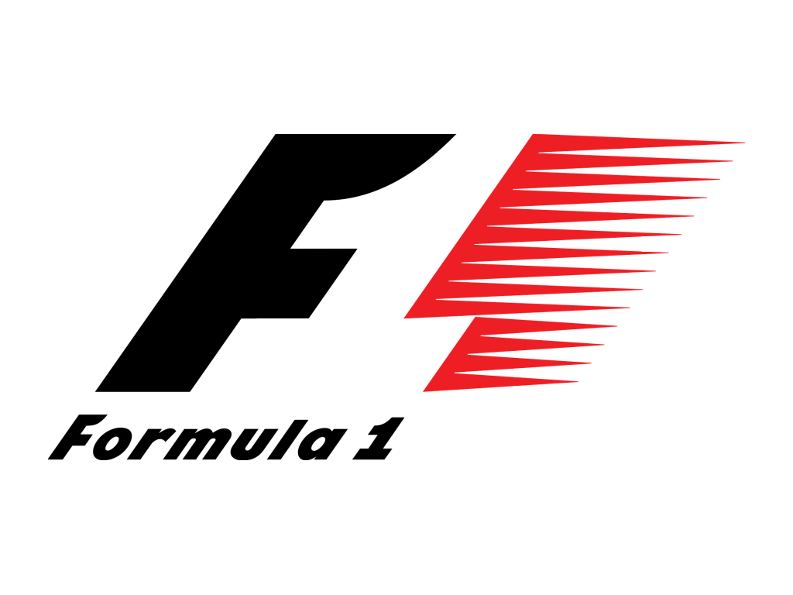

* **Seni**

Bagi para seniman, memberi nama *brand* pada kelompok mereka jelas menjadi syarat agar dapat meraih tempat di hati para pecinta seni. Contohnya adalah seniman-seniman musik yang menciptakan *brand* untuk membedakan dirinya dari grup musik lain. Contoh: Grup musik, lagu, lukisan, patung, dsb

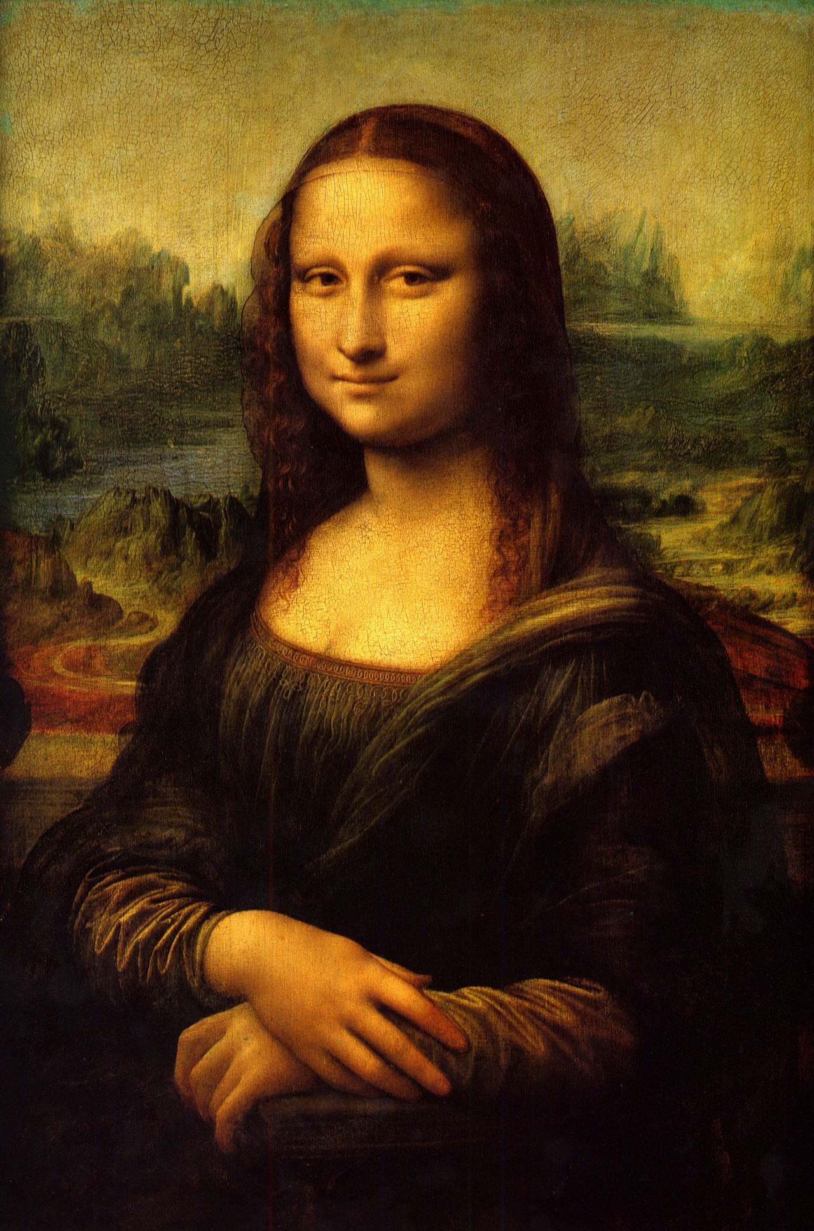

* **Hasil pemikiran (konsep)**

Banyak ide dan konsep diberi *brand* dan dipatenkan oleh para penemunya. Contoh: Sebuah konsep atau metode yang digagas seseorang kemudian dipakai oleh banyak pihak seperti “The Dentsu Way” atau “Balanced Scorecard” dari Robert Kaplan dan David Norton.

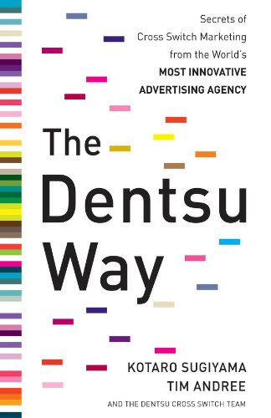 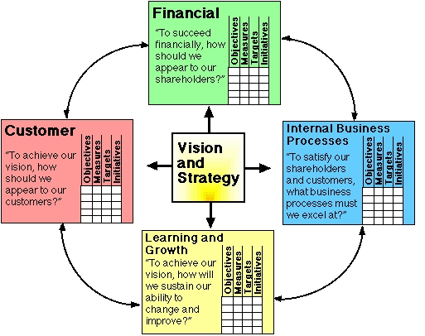

* **Kegiatan (*event*)**

Dalam dunia hiburan, kita juga mengenal banyak *brand* yang sengaja diciptakan untuk para penggemar setianya. Misalnya adalah acara televisi atau film seperti *Star Wars, Harry Potter,* atau *The Avengers* yang memiliki penggemar dengan loyalitas tinggi. Selain film, kegiatan-kegiatan hiburan seperti konser musik juga memiliki *brand* agar menjadi pilihan bagi calon target audiensnya.

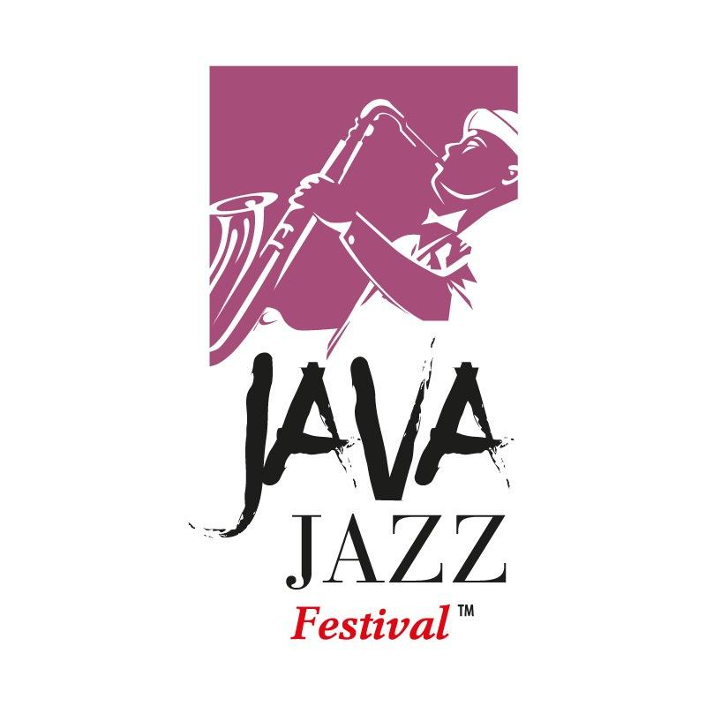

**MANFAAT BRAND**

*Brand* memiliki posisi strategis dalam memasarkan produk. Para praktisi pemasaran menyadari bahwa nama *brand* yang kuat akan memberikan banyak implikasi pada perusahaan maupun pelanggan. Perusahaan yang mampu membangun *brand-*nya dengan baik akan mampu menyaingi bahkan melebihi dirinya dari pesaing sehingga dapat terus mempertahankan pelanggannya.

*Brand* – *brand* yang kuat akan memberikan jaminan kualitas dan nilai yang tinggi kepada pelanggan sehingga akan berdampak luas juga buat perusahaan. Berikut adalah beberapa manfaat *brand* yang dapat diperoleh pelanggan dan perusahaan:

**Pelanggan**

* *Brand* sebagai sinyal kualitas
* Mempermudah proses/memandu pembelian
* Alat identifikasi produk
* Mengurangi risiko
* Memberi nilai psikologis
* Dapat mewakili kepribadian

**Perusahaan**

* Magnet pelanggan
* Alat proteksi dari para peniru/imitator
* Memiliki segmen pelanggan yang loyal
* Membedakan produk dari pesaing
* Mengurangi perbandingan harga sehingga dapat dijual secara premium
* Memudahkan penawaran produk baru
* Bernilai finansial tinggi
* Menjadi senjata dalam berkompetisi

Dalam kaitannya dengan manfaat, *brand* memiliki manfaat yang bisa bersifat fungsional dan emosional. Manfaat fungsional sebuah *brand* adalah manfaat yang bisa dirasakan pelanggan/target audiensnya dari segi fungsinya. Misalnya, *brand* Starbucks memiliki produk minuman kopi yang berfungsi untuk menghilangkan rasa kantuk atau untuk meningkatkan *mood*.

Sementara manfaat emosional adalah manfaat yang dirasakan pelanggan/target audiensnya dari segi emosi. Ada tingkatan psikologis dan sosial dalam manfaat emosional yang diberikan sebuah *brand*. Misalnya, Starbucks tak hanya memiliki manfaat untuk meningkatkan *mood*, namun juga memberikan manfaat secara emosional yakni meningkatkan status sosial bagi pelanggannya. Apabila seseorang membeli minuman kopi berlambang Starbucks, maka dia akan mendapatkan *image* “berkelas” dari orang lain karena harga secangkir kopi yang terbilang cukup mahal.

**BRAND VS PRODUK**

*Brand* dan produk memang tak terpisahkan. Terkadang pelanggan menyebut sebuah *brand*, padhaal yang dimaksud adalah sebuah produk. Demikian pula sebaliknya sehingga *brand* dan produk di mata pelanggan terkesan sama. Padahal, secara konseptual, *brand* dan produk jelas berbeda. Seperti yang diungkapkan Stephen King (Sadat, 2009) dari WWP Group London.

*“A product is something that is made in a factory, a brand is something that is bought by customer.*

*A product can be copied by competitor, a brand is unique.*

*A product can be quickly outdated, a successful brand is timeless.*”

Produk adalah sesuatu yang dibuat oleh pabrik, diciptakan untuk dijual, sehingga dengan mudah dapat ditiru oleh pesaing. Produk dengan cepat akan menjadi kuno atau “jadul” dalam istilah anak muda masa kini. Contohnya adalah mesin tik dan *pager* yang saat ini sudah tidak diproduksi lagi karena munculnya computer dan *handphone*. Atau contoh lain adalah pakaian.

Sebaliknya, sebuah *brand* yang sukses tetap dapat mempertahankan *brand*-nya di benak pelanggan apabila barang yang diproduksinya sudah kuno. Mereka bisa segera mengganti atau memodifikasi dengan inovasi baru tetapi dengan tetap menggunakan *brand* yang sama. Contohnya adalah perusahaan mobil seperti Toyota, Daihatsu, Mercedes, BMW, dan lainnya. Mobil yang diproduksi tahun 1960-an tentu akan terasa sangat usang, dan pastinya sudah tak diproduksi lagi ke pasaran. Namun, nama-nama *brand* tersebut masih tetap ada sampai saat ini karena mereka terus bisa menginovasi produk-produknya.

Produk adalah barang yang dapat ditawarkan perusahaan kepada pasar untuk memenuhi kebutuhan dan keinginan pelanggan. Sementara itu, *brand* digunakan sebagai alat untuk mengidentifikasikan beragam produk dan jasa yang ditawarkan. Melalui *brand*, perusahaan dapat memberikan berbagai sentuhan emosional dan eksperensial yang tidak dapat diberikan oleh produk. Penggunaan *brand* dapat ditemukan pada beragam produk mulai dari produk-produk berwujud seperti minuman teh kemasan (Sosro), susu kemasan (Dancow), hingga produk-produk jasa yang nirwujud seperti jasa penerbangan (Air Asia), perbankan (Bank Mandiri), atau jasa pengiriman barang (TIKI).

**IDENTITAS BRAND**

**Nama**

Suatu nama pada identitas perusahaan menjadi atribut identitas yang membentuk *brand image* awal di mata publk. Atribut identitas lain, seperti halnya logo, tipografi, warna, gambar dan lain-lain dibangun dengan berpedoman pada nama.

* **Nama Brand dari Nama Orang (*Person-Based Name*)**
* Adidas
* Bata
* BIC
* Hewlet Packard (HP)
* **Nama Brand dari Nama Tempat (*Geographical Brand Names*)**
* Jawa Pos
* Persija Jakarta
* Yogya Departemen Store
* Nokia
* **Nama Brand dari Status yang Baik (*Status Brand Names*)**
* Crowne Plaza
* Diamond
* **Nama Artifisial atau Tidak Memiliki Makna Tertentu (*Artificial Brand Names*)**
* Exxon
* Kodak
* **Nama dari Istilah Asosiasi yang Baik (*Good Association Names*)**
* Al Azhar
* Nike
* **Nama Deskritif (*Descriptive Brand Names*)**
* Tolak Angin
* **Nama Definitif (*Definition Brand Names*)**
* Pepsi
* Volks Wagen
* **Nama dengan Unsur Angka (*Alpha-Numeric Brand Names*)**
* Dji Sam Soe 234
* 3 (provider)

**Logo**

Berfungsi sebagai elemen utama suatu identitas visual, memvisualkan konsep ataupun kesan yang ingin dikomunikasikan, termasuk konstruksi bentukdan hubungan dengan elemen lainnya. Logo merupakan atribut utama secara fisik, karena melalui logo dapat memperlihatkan citra dari perusahaan tersebut, yaitu visi & misi, corporate value, corporate culture, dan lain-lain.

* ***Name Only Logo***

Logo yang diambil dari sebuah nama, namun dimodifikasi dengan menggunakan gaya grafis khusus

 

* ***Name Symbol Logo***

Logo yang diambil dari nama *brand,* perusahaan atau produk, tetapi disajikan dalam desain grafis yang lebih menarik. Misalnya ada penambahan bentuk kotak, lonjong, bulat, dsb.

 

* ***Pictoral Names Logo***

Menggunakan nama produk ditambah dengan elemen penting yang menggambarkan *brand* tersebut yang menjadi ciri khas.

 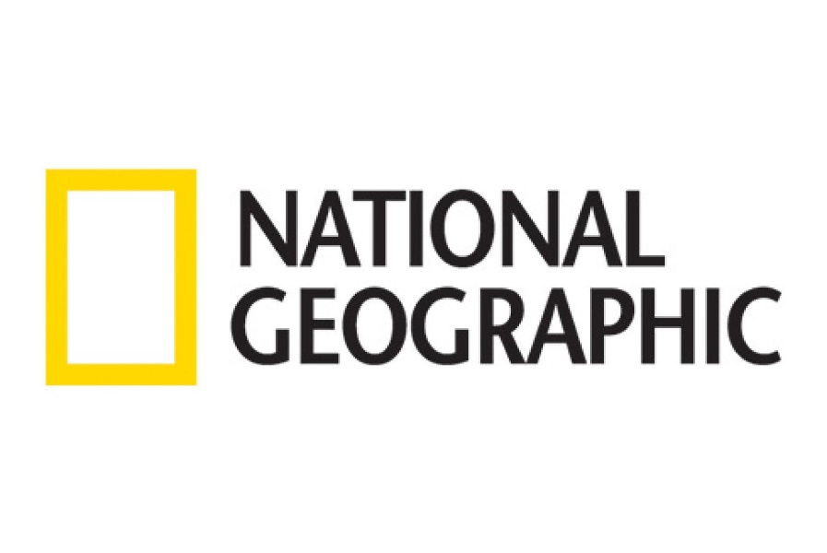

* ***Initial Letter Logo***

Logo yang dibentuk dari kumpulan huruf inisial yang menjadi nama *brand.*

** **

* ***Associative Logo***

Logo yang dapat berdiri sendiri, menggambarkan langsung *brand* perusahaan dalam bentuk gambar. Misalnya *brand* Shell yang berarti “Kerang”, maka logo *brand*-nya bergambar kerang.

 

* ***Allusive Logo***

Logo yang diasosiasikan dengan sesuatu, bersifat kiasan, tetapi tidak memiliki hubungan langsung dengan nama *brand,* tidak seperti *Associative Logo.*

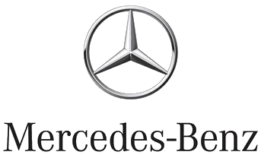 

* ***Abstract Logo***

Hampir mirip dengan *Allusive Logo,* tetapi elemen yang disajikan dapat memiliki kesan atau interpretasi yang sangat beragam meski memiliki makna tertentu bagi *brand*-nya.

 

**Warna**

Sistem warna yang digunakan oleh perusahaan dalam pengaplikasiannya, alternative warna dalam kondisi tertentu. Tanpa disadari, sebenarnya warna memiliki peran yang sangat penting dalam pencitraan suatu produk ataupun perusahaan. Oleh karena itu, pemilihan warna yang tepat merupakan proses yang sangat penting dalam mendesain suatu identitas visual. Umumnya terdapat dua macam warna pada identitas visual, yaitu warna pada logo dan warna untuk corporate color. Ada kalanya corporate color yang digunakan dalam aplikasi-aplikasi desain warnanya sama dengan yang terdapat pada logo, namun ada pula yang memperluas area pemilihan warnanya. Pemilihan warna bagi suatu identitas bukanlah berdasarkan selera semata, dibutuhkan riset untuk mengetahui kepribadian suatu perusahaan, produk, pelanggan, market atau pasar.

**TUGAS-TUGAS**

1. Untuk tugas kelompok, lakukan diskusi kelompok tentang pengertian Brand

2. Untuk tugas individu, cari dan jelaskanlah sejarah dan manfaat dari 3 *brand* yang ada di Indonesia

**SOAL-SOAL**

1. Jelaskan pemahaman tentang *Brand*

2. Jelaskan perbedaan *brand* dengan produk

3. Apa saja yang menjadi identitas *brand* secara fisik?

**Pilihan Berganda**

1. Di bawah ini adalah pengertian sebuah *brand* yang memiliki cakupan paling luas adalah:
   1. Kombinasi dari bentuk fisik seperti nama, logo, warna, simbol, kata-kata dalam rangka membedakan diri dari lainnya
   2. Sebuah sistem pemasaran untuk membantu penjualan barang/jasa sebuah perusahaan
   3. Kombinasi dari unsur-unsur berwujud dan tak berwujud seperti nama, simbol, kata-kata, warna, sifat, karakter, hingga nilai-nilai dalam rangka membedakan diri dari yang lain.
   4. Nilai-nilai yang ditanamkan ke sebuah merek untuk menciptakan identifikasi di mata pelanggan
2. Sifat-sifat *brand*, kecuali:
3. *Timeless*
4. Jadul
5. Unik
6. Tidak mudah ditiru
7. Contoh *brand* produk jasa di bawah ini, kecuali:
8. Bank BNI Syariah
9. JNE
10. Gramedia
11. Allianz
12. Asal mula kata *brand* adalah:
13. Bran
14. Brandr
15. To brand
16. Band
17. Di bawah ini adalah beberapa nama brand yang diambil dari nama tempat, kecuali:
18. Nokia
19. Yogya Departemen Store
20. Suharti
21. Adidas
22. Orang-orang populer dengan reputasi tertentu dalam iklannya untuk mengasosiasi makna dalam konstruksi konsumennya pada sebuah *brand*, disebut sebagai:
23. *Brand equity*
24. *Brand awareness*
25. *Brand ambassador*
26. *Brand loyalty*

**DAFTAR PUSTAKA**

Sadat, Andi M. 2009. Brand Belief: Strategi Membangun Merek Berbasis Keyakinan. Salemba Empat

Rajaram S., Stalin Shelly. 2012. History of Branding. *International Journal of Social Sciences* & *Interdisciplinary Research.* Vol. 1. No.3.

Anggraini, Kisna. 2016. *Analisis Interaksionisme Simbolik Pada Praktik Branding Rumah Sakit Universitas Airlangga (RSUA)*. Fakultas Ilmu Sosial dan Ilmu Politik Universitas Airlangga.

Luzar, Laura Christina dan Monica. 2013. Peranan Komunikasi Visual Bagi Identitas Perusahaan. *Jurnal Humaniora.* Vol. 4. No. 1.